Федеральное государственное

автономное образовательное учреждение высшего образования

«Санкт - Петербургский национальный исследовательский университет информационных технологий, механики и оптики»

Факультет программной инженерии и компьютерной техники

**ОТЧЕТ**

по лабораторной работе Nº1

по дисциплине «Основы профессиональной деятельности»

Вариант: 12115

Выполнил: Фан Тан Зунг

Группа: Р3121

Преподаватель: Ткешелашвили Нино Мерабиевна

Санкт-Петербург

2024

## **Задание 1:** Создать приведенное в варианте дерево каталогов и файлов с содержимым. В качестве корня дерева использовать каталог lab0 своего домашнего каталога. Для создания и навигации по дереву использовать команды: mkdir, echo, cat, touch, ls, pwd, cd, more, cp, rm, rmdir, mv.

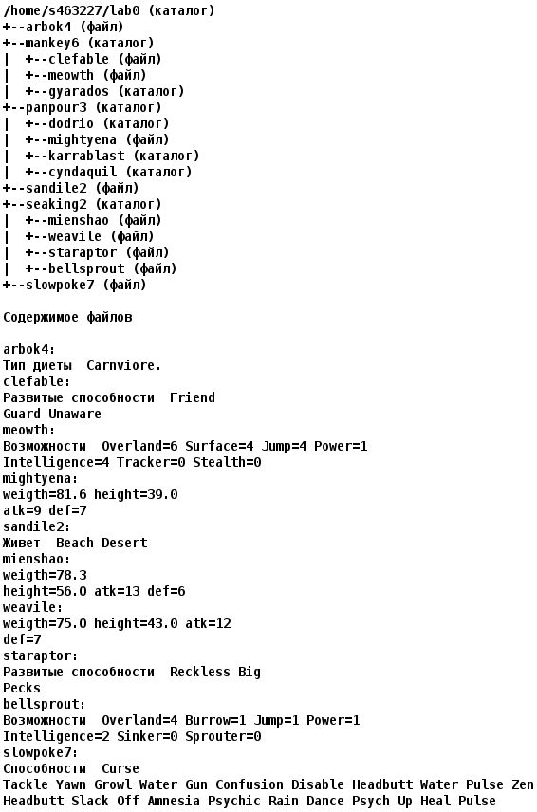

Ответ:

**mkdir** lab0

**cd** lab0

**mkdir** mankey6 panpour3 seaking2

**echo** “*Тип диеты Carnviore.*”>arbok4

**cd** mankey6

**echo** “*Развитые способности Friend*

*Guard Unaware*”> clefable

**echo** “*Возможности Overland=6 Surface=4 Jump=4 Power=1*

*Intelligence=4 Tracker=0 Stealth=0*” > meowth

**mkdir** gyarados

**cd** ..

**cd** panpour3

**mkdir** dodrio

**echo** “*weigth=81.6 height=39.0*

*atk=9 def=7*”>mightyena

**echo** “*weigth=2.6 height=31.0 atk=9 def=5*”> shedinja

**mkdir** karrablast

**mkdir** cyndaquil

**cd** ..

**echo** “*Живет Beach Desert*”>sandile2

**cd** seaking2

**echo** “weigth=78.3

height=56.0 atk=13 def=6”>mienshao

**echo** “weigth=75.0 height=43.0 atk=12

def=7”>weavile

**echo** “Развитые способности Reckless Big

Pecks”>staraptor

**echo** “Возможности Overland=4 Burrow=1 Jump=1 Power=1

Intelligence=2 Sinker=0 Sprouter=0”>bellsprout

**cd** ..

**echo** “*Способности Curse*

*Tackle Yawn Growl Water Gun Confusion Disable Headbutt Water Pulse Zen*

*Headbutt Slack Off Amnesia Psychic Rain Dance Psych Up Heal Pulse*”>slowpoke7

После выполнения задания 1, мы получим иерархии файлов и каталогов и содержамые файлов

при помощи команды **ls –lR**:

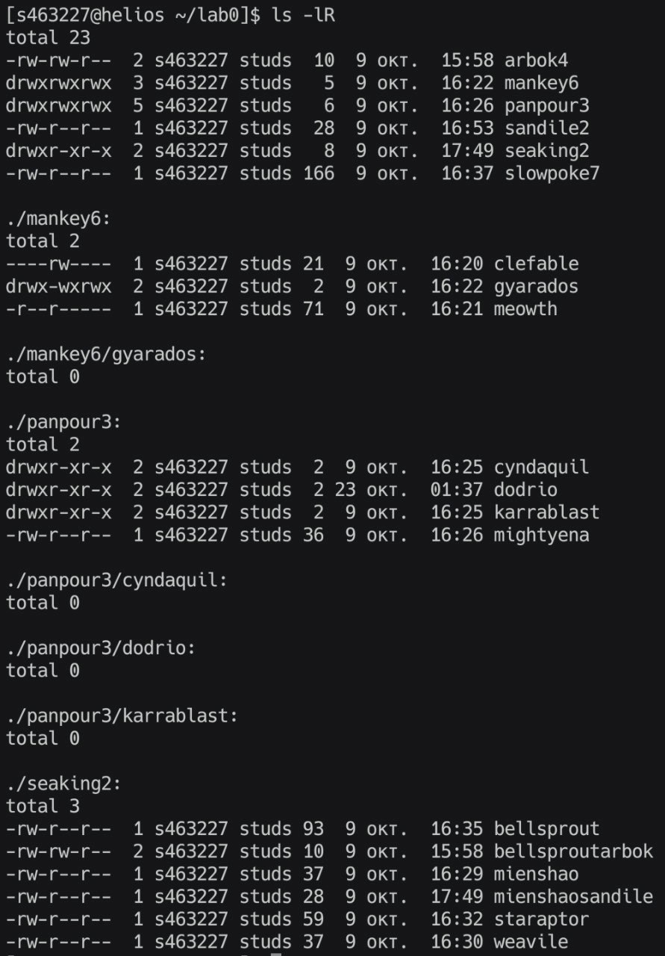

**Задание 2:** Установить согласно заданию права на файлы и каталоги при помощи команды chmod, используя различные способы указания прав.

arbok4: права 664

mankey6: -wx-wx-wx

clefable: владелец должен не иметь никаких прав; группа-владелец должна читать и записывать файл; остальные пользователи должны не иметь никаких прав

meowth: r--r-----

gyarados: владелец должен читать, записывать директорию и переходить в нее; группа-владелец должна записывать директорию и переходить в нее; остальные пользователи должны читать, записывать директорию и переходить в нее

panpour3: -wx--x-w-

dodrio: -wxrwxr-x

mightyena: ---rw----

karrablast: rwx-wxrw-

cyndaquil: владелец должен читать, записывать директорию и переходить в нее; группа-владелец должна записывать директорию и переходить в нее; остальные пользователи должны читать, записывать директорию и переходить в нее

sandile2: владелец должен не иметь никаких прав; группа-владелец должна читать и записывать файл; остальные пользователи должны записывать файл

seaking2: владелец должен читать, записывать директорию и переходить в нее; группа-владелец должна читать директорию и переходить в нее; остальные пользователи должны записывать директорию

mienshao: rw--w-r--

weavile: владелец должен читать и записывать файл; группа-владелец должна не иметь никаких прав; остальные пользователи должны читать файл

staraptor: rw--w--w-

bellsprout: права 660

slowpoke7: ------r--

Ответ:

**cd** lab0

**chmod** 664 arbok4

**chmod** 333 makey6

**cd** mankey6

**chmod** 060 clefable

**chmod** 440 meowth

**chmod** 737 gyarados

**cd** ..

**chmod** u=wx,g=x,o=w panpour3

**cd** panpour3

**chmod** 375 dodrio

**chmod** 060 mightyena

**chmod** 736 karrablast

**chmod** 737 cyndaquil

**cd** ..

**chmod** 042 sandile2

**chmod** 752 seaking2

**cd** seaking2

**chmod** u=rw,g=w,o=r mienshao

**chmod** 604 weavile

**chmod** u=rw,g=w,o=w staraptor

**chmod** 660 bellsprout

**cd** ..

**chmod** u-rwx,g-rwx,o=r slowpoke7

После выполнения задания 2, мы получим иерархие файлов и каталогов при помощи команды **ls –lR** :

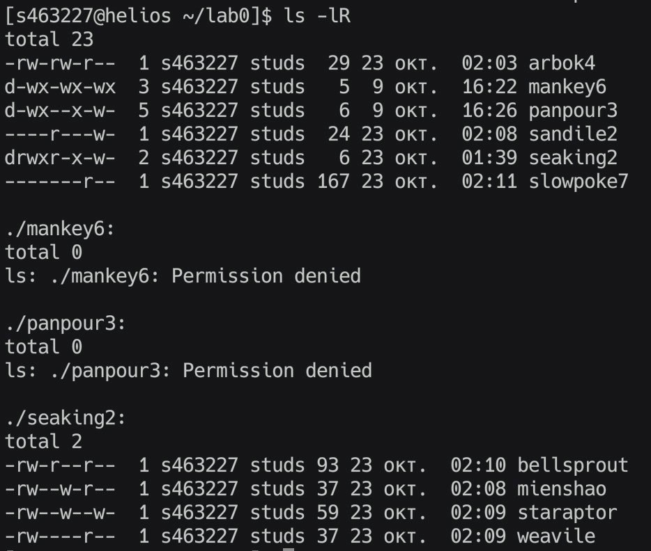

**Задание 3:**  Скопировать часть дерева и создать ссылки внутри дерева согласно заданию при помощи команд cp и ln, а также комманды cat и перенаправления ввода-вывода.

* cоздать жесткую ссылку для файла arbok4 с именем lab0/seaking2/bellsproutarbok
* скопировать содержимое файла sandile2 в новый файл lab0/seaking2/mienshaosandile
* объеденить содержимое файлов lab0/mankey6/meowth, lab0/mankey6/clefable, в новый файл lab0/slowpoke7_66
* скопировать файл sandile2 в директорию lab0/panpour3/cyndaquil
* создать символическую ссылку c именем Copy_47 на директорию mankey6 в каталоге lab0
* скопировать рекурсивно директорию panpour3 в директорию lab0/panpour3/dodrio
* cоздать символическую ссылку для файла sandile2 с именем lab0/seaking2/bellsproutsandile

Ответ:

**cd** lab0

* *cоздать жесткую ссылку для файла arbok4 с именем lab0/seaking2/bellsproutarbok*

**ln** arbok4 seaking2/bellsproutarbok

* *скопировать содержимое файла sandile2 в новый файл lab0/seaking2/mienshaosandile*

**cp** sandile2 seaking2/mienshaosandile



Временно отредактируем разрешения директории sandile2, затем вернём ее в исходное состояние.

**chmod** u+rsandile2

**cp** sandile2 seaking2/mienshaosandile

**chmod** u-rsandile2

* *объеденить содержимое файлов lab0/mankey6/meowth, lab0/mankey6/clefable, в новый файл lab0/slowpoke7_66*

**cat** mankey6/meowth mankey6/clefable > slowpoke7_66



Временно отредактируем разрешения директории mankey6/clefable, затем вернём ее в исходное состояние.

**chmod** u+rmankey6/clefable

**cp** mankey6/meowth mankey6/clefable > slowpoke7_66

**chmod** u-rmankey6/clefable

* *скопировать файл sandile2 в директорию lab0/panpour3/cyndaquil*

**cp** sandile2 panpour3/cyndaquil

Временно отредактируем разрешения директории sandile2, затем вернём ее в исходное состояние.

**chmod** u+rsandile2

**cp** sandile2 panpour3/cyndaquil

**chmod** u-rsandile2

* *создать символическую ссылку c именем Copy_47 на директорию mankey6 в каталоге lab0*

**ln** -s mankey6 Copy_47

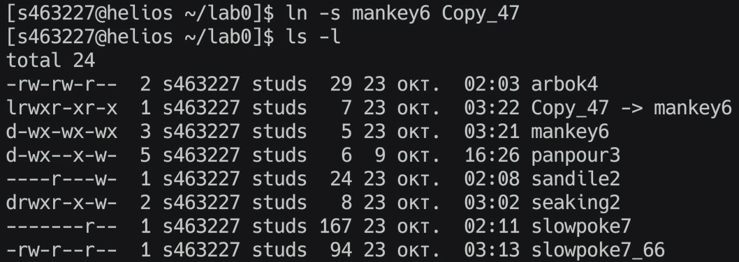

* *скопировать рекурсивно директорию panpour3 в директорию lab0/panpour3/dodrio*

**cp** -r panpour3 panpour3/dodrio

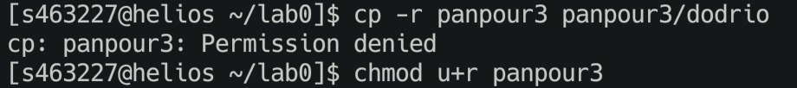

Временно отредактируем разрешения директории panpour3, затем вернём ее в исходное состояние.

**chmod** u+rpanpour3

**cp** -r panpour3 panpour3/dodrio

**chmod** u-rpanpour3

* *cоздать символическую ссылку для файла sandile2 с именем lab0/seaking2/bellsproutsandile*

**ln** -s sandile2 seaking2/bellsproutsandile

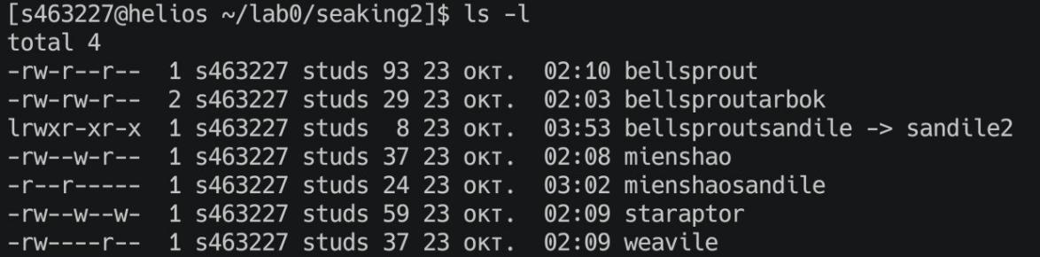

**Задание 4:** Используя команды cat, wc, ls, head, tail, echo, sort, grep выполнить в соответствии с вариантом задания поиск и фильтрацию файлов, каталогов и содержащихся в них данных.

* Рекурсивно подсчитать количество строк содержимого файлов из директории lab0, имя которых начинается на 's', результат записать в файл в директории /tmp, ошибки доступа перенаправить в файл в директории /tmp
* Вывести два последних элемента рекурсивного списка имен и атрибутов файлов в директории lab0, список отсортировать по убыванию даты модификации файла, ошибки доступа перенаправить в файл в директории /tmp
* Вывести содержимое файлов в директории panpour3, оставить только строки, заканчивающиеся на 'e', ошибки доступа перенаправить в файл в директории /tmp
* Вывести четыре последних элемента рекурсивного списка имен и атрибутов файлов в директории lab0, список отсортировать по возрастанию размера, добавить вывод ошибок доступа в стандартный поток вывода
* Вывести четыре первых элемента рекурсивного списка имен и атрибутов файлов в директории lab0, заканчивающихся на символ 'e', список отсортировать по возрастанию даты изменения записи о файле, добавить вывод ошибок доступа в стандартный поток вывода
* Вывести два последних элемента рекурсивного списка имен и атрибутов файлов в директории lab0, заканчивающихся на символ 'o', список отсортировать по убыванию количества жестких ссылок, добавить вывод ошибок доступа в стандартный поток вывода

Ответ:

**cd** lab0

* *Рекурсивно подсчитать количество строк содержимого файлов из директории lab0, имя которых начинается на 's', результат записать в файл в директории /tmp, ошибки доступа перенаправить в файл в директории /tmp*

**wc** -l s* */s* */*/s* > /tmp/result.txt 2> /tmp/errors.txt

* *Вывести два последних элемента рекурсивного списка имен и атрибутов файлов в директории lab0, список отсортировать по убыванию даты модификации файла, ошибки доступа перенаправить в файл в директории /tmp*

**ls** -ltR 2>/tmp/errors1.txt | tail -n 2

* *Вывести содержимое файлов в директории panpour3, оставить только строки, заканчивающиеся на 'e', ошибки доступа перенаправить в файл в директории /tmp*

**grep** “e$” panpour3/* 2>/tmp/errors2.txt

* *Вывести четыре последних элемента рекурсивного списка имен и атрибутов файлов в директории lab0, список отсортировать по возрастанию размера, добавить вывод ошибок доступа в стандартный поток вывода*

**ls** -lR2>&1 | sort -k5,5n | tail -n 4

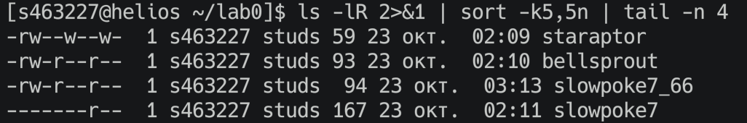

* *Вывести четыре первых элемента рекурсивного списка имен и атрибутов файлов в директории lab0, заканчивающихся на символ 'e', список отсортировать по возрастанию даты изменения записи о файле, добавить вывод ошибок доступа в стандартный поток вывода*

**ls** -ltR2>&1 | grep “e$” | head -n 4

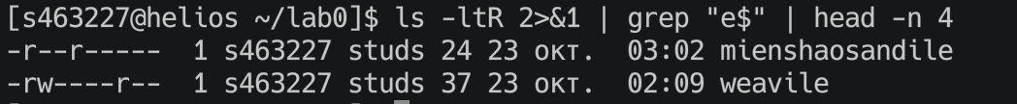

* *Вывести два последних элемента рекурсивного списка имен и атрибутов файлов в директории lab0, заканчивающихся на символ 'o', список отсортировать по убыванию количества жестких ссылок, добавить вывод ошибок доступа в стандартный поток вывода*

**ls** -lR2>&1 | grep “o$” | sort -k2,2rn | tail -n 2

**

**Задание 5:** Выполнить удаление файлов и каталогов при помощи команд rm и rmdir согласно варианту задания.

* Удалить файл slowpoke7
* Удалить файл lab0/mankey6/meowth
* удалить символические ссылки Copy_*
* удалить жесткие ссылки lab0/seaking2/bellsproutarb*
* Удалить директорию panpour3
* Удалить директорию lab0/mankey6/gyarados

Ответ:

**cd** lab0

* *Удалить файл slowpoke7*

**rm** -f slowpoke7

* *Удалить файл lab0/mankey6/meowth*

**rm** -f mankey6/meowth

* *удалить символические ссылки Copy_\**

**rm** Copy_*

* *удалить жесткие ссылки lab0/seaking2/bellsproutarb\**

**rm** seaking2/bellsproutarb*

* *Удалить директорию panpour3*

**rm** -rf panpour3

**chmod** 777 panpour3

**cd** panpour3

**chmod** 777 dodrio

**cd** ..

**rm** -rf panpour3

* *Удалить директорию lab0/mankey6/gyarados*

**rm** -rf mankey6/gyarados

**Вывод**

# Эта лабораторная работа познакомила меня с основами работы с UNIX Shell. Изучены основные команды, их права доступа и различия, символические и жесткие ссылки, их особенности. Я также научился создавать сценарии для дальнейшего использования.

# **Список литературы**

1. **The Linux Command Line** by William Shotts: <https://linuxcommand.org/tlcl.php>
2. Конспект лекций 2019 часть 1.pdf